Бюджетное учреждении Орловской области дополнительного образования «Дворец пионеров и школьников им. Ю.А. Гагарина» детский технопарк «Кванториум», направление – Биоквантум

ИСПОЛЬЗОВАНИЕ ИНОКУЛЯНТОВ В ИНТЕНСИВНЫХ ТЕХНОЛОГИЯХ ВОЗДЕЛЫВАНИЯ СОИ

Исполнитель  Обучающаяся детского технопарка «Кванториум», направление – Биоквантум | Т. С. Скребнева
Руководитель  Педагог дополнительного образования, детского технопарка «Кванториум», направление – Биоквантум, кандидат сельскохозяйственных наук | М.Г. Полухина

Орёл, 2022

ОГЛАВЛЕНИЕ

 |  | Стр.
1 | Введение | 3
2 | Материалы и методы исследования. | 5
3 | Опытная часть | 7
4 | Выводы | 10
5 | Заключение | 10
6 | Литература | 11

Введение
Зернобобовые культуры являются важнейшими и незаменимыми источниками растительного белка для человека и животных. Кроме своей значимой питательной ценности, они обладают уникальной способностью в мире растений фиксировать атмосферный азот и переводить его в доступную аммонийную форму NH₄ благодаря симбиозу с клубеньковыми бактериями, обеспечивая себя этим макроэлементом и оставляя в почвенном растворе достаточное количество его для последующих сельскохозяйственных растений севооборота в пределах конкретной посевной площади, что имеет, в том числе, важное агротехническое и агрокультурное значение.
Одной из основных зернобобовых культур (в биологическом смысле) в Российской Федерации является соя, хотя по общепринятой хозяйственной классификации ее относят к техническим масличным культурам.
В последние годы 80‒90 % мирового валового производства сои используется на кормовые цели, 8‒10 % ‒ на пищевые и 2‒5 % ‒ на технические нужды (для получения масла). В зависимости от сортовых особенностей и условий выращивания семена сои могут содержать: 27‒50 % белка, 15‒28 % масла, 14,0‒33,2 % углеводов, небольшое количество клетчатки и 3,6‒6,4 % золы (кальций, железо, фосфор), витамины (Р, С, РР, Е, А, В1, В2, В3, В6, К) [1].
Соя используется в кондитерской, хлебобулочной, макаронной, мясной, фармацевтической, масложировой промышленностях; применяется в индивидуальном и общественном питании (веганство и вегетарианство).
К основным пищевым соевым продуктам относятся цельная и обезжиренная соевая мука, соевая крупа, соевые хлопья, соевое молоко, обогащенные соей хлебобулочные изделия, готовые к употреблению закуски, соевые проростки, кисломолочные продукты и масло.
При возделывании зернобобовых культур, в том числе сои, широко используется прием искусственного заражения (инокуляция) семян микрокультурой азотфиксирующих бактерий, в качестве предпосевной обработки. Данный агроприем позволяет сформировать симбиотические отношения зернобобовых культур с ризобактериями, которые при благоприятных условиях способны фиксировать в достаточном количестве азот, доступный растениям севооборота текущего и последующего года выращивания.
На современном рынке инокулянты представлены достаточно широким спектром тремя разновидностями (торфяные сухие, жидкие и растворы с экстендер-стабилизатором). Остается открытым вопрос качества предлагаемых микробиологических культур и их совместимости с фунгицидными протравителями.
Цель работы
Изучение эффективности использования различных видов инокулянтов в технологии возделывания сои
Задачи
- Исследовать характеристики Нитрофикс П, Ризоформ Соя, Хайкоут Супер Соя заявленные производителем.
- Оценить возможность совместного использования инокулянтов с фунгицидным протравителем.
- Исследовать качественные характеристики симбиотического аппарата сои.

2. Материалы и методы
Место проведения испытания.
Лабораторный опыт на базе БУ ОО ДО «Дворец пионеров и школьников им. Ю. А. Гагарина» детский технопарк «Кванториум». Полевой опыт на опытных делянках ФГБНУ ФНЦ ЗБК.
Объект исследования: Соя сорта Зуша.
Исследуемые препараты: Нитрофикс П - сухой инокулянт на основе гамма-стерилизованного торфа, а также аргентинских штаммов ризобий Bradyrhizobium japonicum и Bradyrhizobium elkanii (2,5 х 10⁹ КОЕ/мл), Аргентина;
Ризоформ Соя - жидкий инокулянт на основе штамма специализированной соевой бактерии Bradyrhizobium japonicum (2-3 х 10⁹ КОЕ/мл), Россия;
Хайкоут Супер Соя – питательный раствор, содержащий 10 миллиардов бактерий Bradyrhizobium japonicum / 1 мл жидкости (Великобритания).
Используемые протравители: В исследованиях использовали фунгицидные протравители для предпосевной обработки семян, разрешенные к применению на территории России и на сое:
Скарлет, МЭ, содержащий активные компоненты в дозе 100 г/л имазалила и 60 г/л тебуконазола;
Депозит, МЭ, содержащий активные компоненты в дозе 40 г/л флудиоксонила, 40 г/л имазалила и 30 г/л металаксила, обеспечивающие продолжитльный, а также быстрый и высокий уровень фунгицидной активности против широкого спектра патогенной микрофлоры, вызывающей болезни различной этиологии.
Питательная среда: в качестве питательной среды использовали стерильную (автоклавирование 30 мин при 1 атмосфере) агаризованную соевую минеральную среду со следующим составом, г/л: K₂HPO₄ – 0,5, KH₂PO₄ – 0,5, MgSO₄ – 0,1, CaSO₄ – 0,1, NaCl – 0,2, следы Mo₇O₄×4H₂O, глюкоза – 20, мука из 3-х суточных проросших семян сои сорта Зуша – 10, агар – 20.
Методика опыта. В чашки Петри в нижний слой питательной среды вносили 10 мкг изучаемого протравителя, на поверхность верхнего слоя питательной среды наносили изучаемые препараты (сухой инокулянт перед проведением исследования разбавляли дистиллированной водой 1:6) в количестве 30 мкл.
Инкубировали в чашках Петри при постоянной температуре в 27º С в течение 10 суток. С целью выявления сроков появления колоний ризобий чашки Петри просматривали ежедневно. По росту колоний делали выводы о способности штаммов к устойчивости по отношению к ядохимикатам.
Идентификацию проводили путем визуального наблюдения за ростом колоний с последующим микроскопированием фиксированных препаратов, окрашенных по Грамму.
Методика подсчета клубеньков по Г.С. Посыпанову, подсчет проводился в фазу бутонизации не менее чем с 20 растений в варианте. [2]
Схема опыта.
Контроль - чашки Петри с микробиологическими культурами без добавления протравителей;
Опытные варианты - чашки Петри с микробиологическими культурами с добавлением протравителей.
Для определения совместимости микробиологических инокулянтов и химических протравителей использовали метод диффузии в агар.
В чашки Петри в нижний слой питательной среды добавляли 10 мкг изучаемого ядохимиката, а на поверхность верхнего слоя питательной среды наносили изучаемые препараты (сухой инокулянт перед проведением исследования разбавляли дистиллированной водой 1:6) в количестве 30 мкл шпателем Дригальского для обеспечения равномерного засева без повреждения ложа. В качестве контроля использовали питательную среду без внесения фунгицидных протравителей. Засеянные чашки Петри инкубировали при постоянной температуре в 27º С в течение 10 суток. С целью выявления сроков появления колоний ризобий чашки Петри просматривали ежедневно. По росту колоний делали выводы о способности штаммов к устойчивости по отношению к ядохимикатам.
Так как высевали не 7-10 суточную культуру исследуемых штаммов ризобий, а сразу вносили растворы изучаемых микробиологических препаратов, то идентификацию проводили путем визуального наблюдения за ростом колоний с последующим микроскопированием фиксированных окрашенных по Грамму и раствором красителя Азур-эозин по Романовскому штриха бактериальной культуры с использованием Микмед-6.
3. Опытная часть
В лабораторных условиях провели исследования по определению наличия в микробиологических препаратах, заявленных производителями бактерий, и совместимости инокулянтов и фунгицидных протравителей.
Результаты исследований фиксируют выделение чистой культуры из объектов при посеве на агаризованную питательную среду с типом углеродного питания в виде глюкозы на основе отвара соевой муки сорта Зуша из 3-хсуточных проросших семян сои (контрольные чашки Петри без добавления ядохимикатов) появлением колоний ризобактерий на 6-ые сутки, что идентифицирует их как медленнорастущие штаммы Bradyrhizobium.
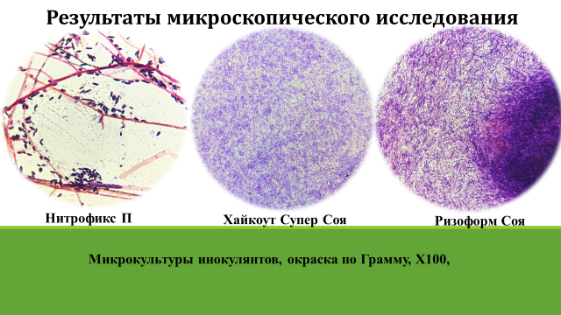
Микроскопирование выращенных микрокультур показало:
Нитрофикс П кроме Bradyrhizobium japonicum и Bradyrhizobium elkanii содержал гифы неизвестных грибов;
Хайкоут Супер Соя содержал только заявленную производителем Bradyrhizobium japonicum;
Ризоформ Соя кроме заявленной Bradyrhizobium japonicum содержал еще одну неизвестную микробиологическую культуру.
Проведенные исследования также фиксировали рост бактерий вида Bradyrhizobium на питательной среде с внесением фунгицидов. Испытываемые ядохимикаты не препятствовали росту бактерий. В таблице указано качественное определение наличия роста штриха бактерий, а не его интенсивность.
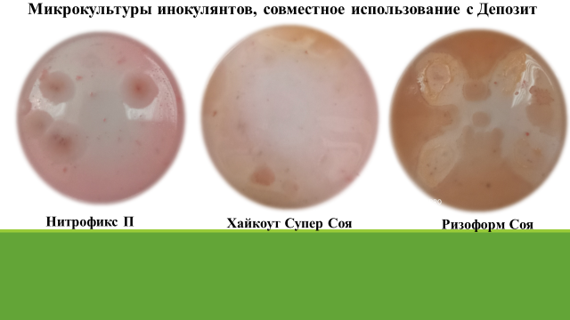
Отметим, что получаемые титры (при визуальном осмотре) некоторых инокулянтов (например, Хайкоут Супер Соя) после совместного применения с протравителями в сравнении с контролями очень низкие, что может неблагоприятно сказаться на образование количества и на качестве клубеньков в производственных условиях, поэтому мы рекомендуем увеличивать дозу Хайкоут Супер Соя на 30 % при совместном использовании с химическими препаратами.

Таблица 1 - Наличие роста штриха микрокультур различных инокулянтов при внесении протравителей в питательную среду на 10-е сутки культивирования
Вариант | Нирофикс П | Хайкоут Супер Соя | Ризоформ Соя
Скарлет, МЭ (100 г/л имазалил и 60 г/л тебуконазол) | + | + | +
Депозит, МЭ (40 г/л флудиоксонил, 40 г/л имазалил и 30 г/л металаксил) | + | + | +

Таблица 2 - Развитие симбиотического аппарата сои при использовании инокулянтов
Вариант | Контроль | Нирофикс П | Хайкоут Супер Соя | Ризоформ Соя
Количество клубеньков на растении | 35,7 | 46,0 | 43,6 | 91,7

Максимальное количество клубеньков было отмечено в варианте с применением Ризоформ Соя, что больше контроля в 2,5 раза. Отметим, что все опытные варианты превзоили контроль

Таблица 3 - Развитие симбиотического аппарата сои при совместном использовании инокулянтов с протравителями
Вариант | Нирофикс П | Хайкоут Супер Соя | Ризоформ Соя
Скарлет, МЭ (100 г/л имазалил и 60 г/л тебуконазол) | 40,9 | 31,8 | 75,2
Депозит, МЭ (40 г/л флудиоксонил, 40 г/л имазалил и 30 г/л металаксил) | 40,5 | 31,2 | 72,6

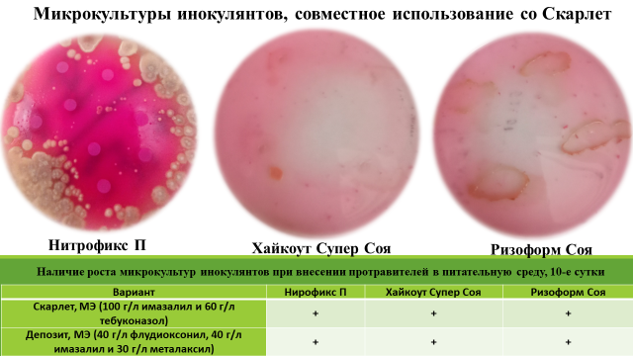
При совместном применение инокулянтов с протравителями отмечалось снижение количества клубеньков на растении в среднем от 11 до 20%, в зависимости от варианта. Наибольшее снижение количества клубеньков было зафиксировано при совместном использовании протравителей с Хайкоут Супер Соя.
Выводы
1. Нитрофикс П кроме Bradyrhizobium japonicum и Bradyrhizobium elkanii содержал гифы неизвестных грибов; Ризоформ Соя кроме заявленной Bradyrhizobium japonicum содержал еще одну неизвестную микробиологическую культуру; Хайкоут Супер Соя содержал только заявленную производителем Bradyrhizobium japonicum.
2. Определена возможность совместного применения Нитрофикс П, Ризоформ Соя и Хайкоут Супер Соя с протравителями, в совокупности содержащие в своем составе следующие активные вещества: тебуконазол, флудиоксонил, имазалил и металаксил.
3. Титры (при визуальном осмотре) инокулянта Хайкоут Супер Соя после совместного применения с протравителями в сравнении с контролями очень низкие, что неблагоприятно сказалось на количестве и качестве клубеньков в производственных условиях. Необходимо увеличивать дозу Хайкоут Супер Соя на 30 % при совместном использовании с химическими препаратами.

Заключение
Результаты исследований свидетельствуют о:
наличии на рынке препаратов, не соответствующих заявленным характеристикам;
возможности совместного использования современных инокулянтов сои Нитрофикс П, Ризоформ Соя и Хайкоут Супер Соя с фунгицидными протравителелями Скарлет, МЭ и Депозит, МЭ.
Использование инокулянтов способствует развитию симбиотического аппарата сои. Однако, микробиологический препарат Хайкоут Супер Соя показал некоторое снижение интенсивности роста микрокультуры на фоне химических фунгицидов в сравнении с контрольными вариантами при визульном осмотре и при микроскопировании, что позволяет рекомендовать увеличение нормы внесения инокулянта в производстве при условии совместного использования с ядохимикатами.
Литература
1. Ольховатов, Е.А. Использование сои в пищевых и медицинских целях / Е.А. Ольховатов, Л.В. Пономаренко, М.П. Коваленко. — Текст: непосредственный // Молодой ученый. 2015. № 15 (95). С. 231-235.
2. Посыпанов Г.С. Методы изучения биологической фиксации азота воздуха. Москва: Агропромиздат, 1991. 299 с.
3. Борзенкова Г.А., Васильчиков А.Г. Применение эффективных протравителей и инокулянтов в технологии возделывания различных сортов сои // Земледелие. 2014. №4.
4. Саенко Г.М., Бушнева Н.А. Совместимость фунгицидных протравителей сои с инокулянтами // Масличные культуры. 2018. №3 (175).

